黄河水利职业技术学院精神文明建设
简 报
（2017）第12期（总172期）
黄河水利职业技术学院文明办 2017年8月31日
目 录
【动态消息】
我校慰问驻汴部队官兵
我校召开坚持标本兼治推进以案促改工作动员会
党委中心组（扩大）召开坚持标本兼治推进以案促改专题学习会
我校举办2017年新进教师入职培训活动
我校举办2017级新生辅导员岗前培训活动
我校举行新学期升旗仪式
后勤服务中心开展清洁家园活动
测绘工程学院举办“激发善心，抒发善意，实践善行”主题道德讲堂

【动态消息】
我校慰问驻汴部队官兵
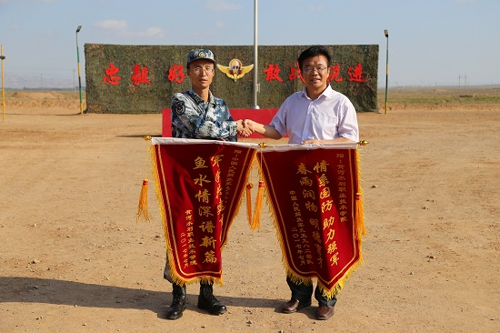
“八一”建军节前夕，校党委副书记刘卫锋带领学生处、武装部等部门负责人，带着全校师生的深情厚谊，到驻汴某部驻训基地慰问广大官兵。
此次慰问活动受到部队广大官兵的热烈欢迎。校党委副书记刘卫锋代表学校向部队官兵致以节日的问候和诚挚的祝福，对驻汴部队在我校发展过程中给予的大力支持深表感谢，对他们在维护祖国和平、维护社会稳定等方面所做出的突出贡献给予高度赞扬，并希望双方今后深入交流，不断加深军民的鱼水深情，共同加强青年学生的国防教育，培养优秀的国防后备人才，用实际行动谱写“双拥”新篇章。
部队首长对我校专程到驻训基地进行慰问表示感谢，对学校近年来在国防教育、人才培养、服务地方经济发展等方面取得的显著成绩表示祝贺，并表示，长期以来，黄河水利职业技术学院和部队建立了深厚友谊，希望今后双方进一步加强合作，相互支持，共图稳定，共谋发展，为推动部队和学校各项事业快速发展而不懈努力。
随后，校党委副书记刘卫锋一行在驻汴某部驻训负责人的陪同下，观看了该部队的军情军史宣传片，深入驻训营地了解内务管理、部队文化建设等情况，并与驻汴某部驻训负责人分别代表双方互赠锦旗。
我校召开坚持标本兼治推进以案促改工作动员会
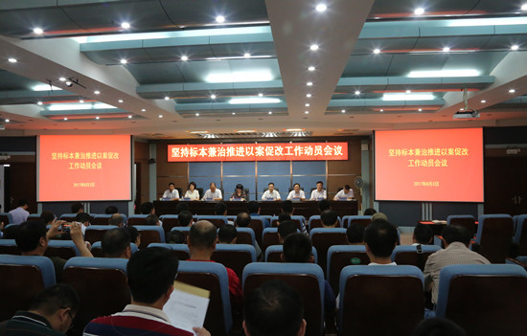
8月3日上午，我校在3号实训馆学术报告厅举行坚持标本兼治推进以案促改工作动员会，校党委书记许琰上专题廉政党课，全体校领导、全体中层干部参加会议，党委副书记、工会主席王卫东主持会议。
会上，校党委副书记刘卫锋传达了省委常委、省纪委书记任正晓在全省坚持标本兼治推进以案促改工作电视电话会议上的讲话精神和全省教育系统坚持标本兼治推进以案促改工作动员会精神，宣读了我校《坚持标本兼治推进以案促改工作实施方案》，并对我校坚持标本兼治推进以案促改工作进行了安排部署。全体中层以上干部观看了廉政警示教育片。
许琰书记以《如何做一名“讲规矩、懂规矩、守规矩”的党员干部》为题，从什么是规矩、为什么要讲规矩、应该懂什么规矩、如何守规矩等四个方面，结合河南省高校干部违纪违法典型案例为全体中层干部上了一堂生动的廉政党课。
许书记强调，党内规矩是党的各级组织和全体党员必须遵守的行为规范和规则，“讲规矩”是我们党的优良传统，是克服人性弱点、履行使命责任、做合格党员干部和推动学校事业发展的需要，是对党员干部的最好保护。
许书记指出，党员干部必须要懂规矩，一是要讲政治，在政治方向上不含糊，做政治上的明白人；二是要讲原则，在原则问题上不含糊，做讲原则的守护人；三是要守纪律，在廉洁从政上不含糊，做廉洁自律的模范人；四是要重品行，在道德约束上不含糊，做诚实守信的文明人。从懂规矩，到守规矩，是一种自觉，一种成熟，一种忠诚。
许书记要求，党员干部必须要守规矩，一是要加强学习，提高认识，强化纪律观念。要认真贯彻党的教育方针，落实全国、全省思想政治工作会议的新要求，切实保证社会主义的办学方向，不断增强教育教学工作的阵地意识、育人意识。二是要勇于实践，敢于担当，增强党性修养。严守规矩和实干担当相辅相成，都是为了履职尽责，干好事业，但在守规矩前提下的敢担当才是真正的担当。三是要遵纪守法，“四律”并举，维护公仆形象。要严以律己，必须要“律心”，心存敬畏；必须要“律身”，洁身自好；必须要“律近”，管住“身边人”；必须要“律行”，以身作则。
许书记希望全体党员干部要以高校干部违纪违法典型案例为警醒，慎独慎微、不越轨、不逾矩，守住做人、处事、用权的底线，严格按规矩办事，带领全校教职员工营造风清气正、干事创业的良好氛围，为实现学校“十三五”提出的“八大工程”和“历史名校复兴”黄河水院梦而努力奋斗，以优异成绩迎接党的十九大胜利召开。
党委中心组（扩大）召开坚持标本兼治推进以案促改专题学习会
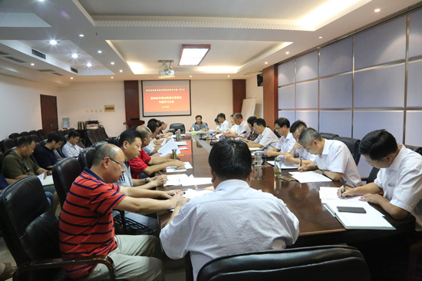
8月3日下午，我校党委中心组（扩大）坚持标本兼治推进以案促改专题学习会议在行政楼第二会议室召开，全体校领导、党委工作部门负责人、各党总支（直属党支部）书记参加会议，会议由校党委书记许琰主持。
会上，校纪委副书记王忠伟领学了省委常委、省纪委书记任正晓在全省坚持标本兼治推进以案促改工作电视电话会议上的讲话精神和全省教育系统坚持标本兼治推进以案促改工作动员会精神，通报了3起河南省高校干部违纪违法典型案例。
校党委副书记、工会主席王卫东做主题发言，他从凡事做到心明如镜，择其善者而从之、知其不善而改之，防控廉政风险于未然等三个方面谈了对坚持标本兼治推进以案促改工作的认识和学习体会。
校党委书记许琰作总结讲话，对学校坚持标本兼治推进以案促改工作提出四点要求。一要抓学习，坚持不懈，提升对坚持标本兼治推进以案促改工作的思想认识。领导干部要带头深入学习习近平总书记关于坚持标本兼治深入推进全面从严治党的深刻论述，以及中央纪委、省纪委和省高工委关于“坚持标本兼治以案促改工作”的有关精神，在全校营造良好的学习氛围；要深入剖析典型案例及其发生的原因，从中汲取教训，不断提升思想认识和政治觉悟。二要讲政治，守住底线，切实增强坚持标本兼治推进以案促改工作的思想自觉和行动自觉。党员干部要不断提高政治站位，不断增强政治敏锐性和政治鉴别力，深刻认识坚持标本兼治推进以案促改的重大意义，推动全面从严治党向纵深发展。三要抓关键，准确把握坚持标本兼治推进以案促改工作的着力点。要突出问题导向，认真查找廉政风险点，完善制度措施，加强风险防控，真正建立靠制度管权、管事、管人的长效机制；要抓住重点，突出重点领域防控，要在关键环节上下功夫，抓好事前、事中、事后三个关键环节，事前抓教育，事发抓惩治，事后抓建制，推进标本兼治以案促改工作常态化制度化。四要敢担当，真抓实做，确保坚持标本兼治推进以案促改工作取得实效。各党总支、各部门要切实把坚持标本兼治推进以案促改工作与推动“两学一做”学习教育常态化制度化结合起来，加强组织领导，严格责任落实，层层压实责任，强化督查问效；各级党组织书记作为第一责任人，要切实扛起责任，靠前指挥，以上率下，领导班子成员要切实履行“一岗双责”，主动做好分管和联系部门的指导、督导工作，切实把我校坚持标本兼治推进以案促改工作做出成效，营造良好的政治生态和工作氛围，促进学校各项工作上台阶上水平，以良好精神面貌和优异工作成绩迎接党的十九大胜利召开。
我校举办2017年新进教师入职培训活动
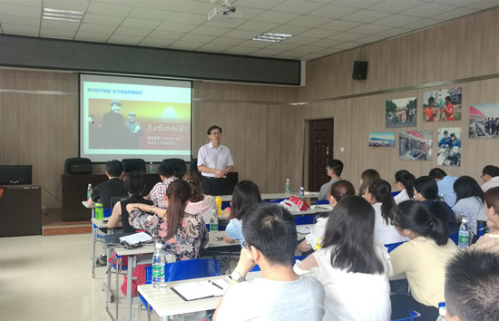
为使我校新进教师提高综合素质，掌握教育教学方法，全面了解校情，尽快适应教育教学工作需要，更好履行岗位职责，学校于8月21日至26日对6名新进博士和30名硕士研究生进行了为期6天的集中培训。
本次培训主要以专题报告、讨论交流等形式进行。学校副校长焦爱萍在培训开班仪式上进行了动员讲话，党委副书记王卫东做了《加强师德师风建设》的专题报告，教学名师周建郑和教务处、学生处、水利工程学院的骨干教师分别围绕如何做一名合格的大学教师、教学运行与管理、信息化教学法、青年教师的成长体会及心理健康教育等内容做了专题讲座。培训期间，新进教师还进行了入职宣誓，参观了学校实习实训场馆，参加了继续教育公需科目的培训。
本次培训内容丰富，形式多样，使新进教师进一步增进了对学校基本情况、优良传统、师德师风建设、教育教学方法等方面的认识和理解，取得了良好效果。新进教师也纷纷表示，要尽快转变角色，继承和发扬黄河水院人“特别讲政治、特别讲大局、特别讲奉献、特别能吃苦、特别能战斗、特别能作为”的优良传统，为学校事业的发展奉献自己的青春和才干。
我校举办2017级新生辅导员岗前培训活动
为进一步加强我校辅导员队伍建设，提升辅导员自身素质和工作能力，帮助新上岗的辅导员快速转变角色、胜任工作岗位，学生工作部于8月19日上午在学生活动中心302室举办了全校2017级新生辅导员岗前培训班开班仪式。学生工作部（处）长刘许亮，副处长王国英、霍卫红及来自各院（系）的28名新生辅导员参加了开班仪式。
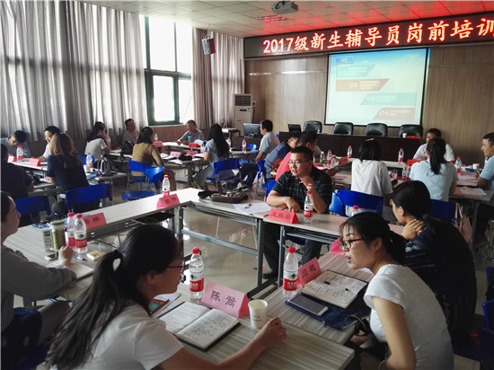
学生工作部（处）长刘许亮在开班仪式上讲话。他指出，大学生思想政治教育工作关系着“培养什么样的人、如何培养人、为谁培养人”这个根本问题，学工人员要充分认识到辅导员工作的重要性。他强调，做好大学生思想政治教育工作不仅是时代发展的需要，更是辅导员自身发展的需要。辅导员作为高校思想政治教育工作的骨干力量，要明确自身的角色定位、工作要求、岗位职责和素质要求，不断学习，提高技能，真正成为学生的人生导师和知心朋友。他对全体学员提出以下三点要求：一要突出政治意识，切实加强政治理论学习，提升政治素养；二要突出创新意识，切实提高自身工作能力；三要突出问题导向，切实解决工作中的疑难问题。
据悉，本次培训为期6天，共设辅导员岗位认知和职业能力建设、辅导员快速适应岗位技巧、学生突发事件的处理与处置、大学生心理健康及危机应对、资助工作、学生党团班三个组织建设等6个专题，专题讲座全部由我校经验丰富的资深辅导员或学生工作部（处）相关负责人担任主讲。为保证培训效果，本次培训在每个专题讲座结束后设置了讨论与考核环节，全校各院（系）学生工作主管领导均参与到讨论环节中来，轮流担任讨论小组的组长，结合自身丰富工作经验和工作体会向新生辅导员传授工作技巧，为他们答疑解惑。
本次培训，主题贴近实际，内容充实，形式多样，取得了良好效果，不仅使新生辅导员对学生工作的理论及实务有了更加全面具体的了解，同时也为新生辅导员搭建了交流平台，营造了合作进取、奋发向上的良好氛围，促进他们在辅导员队伍职业化、专业化的发展道路上不断成长。
我校举行新学期升旗仪式
新学期，新起点，新希望。8月28日开学第一天，我校在明志广场举行新学期升旗仪式。学生处处长刘许亮、团委书记李聪、各院（系）分团委书记以及全校600余名学生干部等参加升旗仪式。
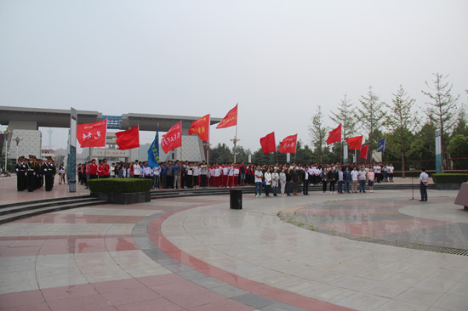
早上7时整，伴随响亮的口令，国旗护卫队迈着有力的步伐走到升旗台，在激昂的国歌声中，鲜艳的五星红旗迎着初升的太阳冉冉升起，在场师生行注目礼。
团委书记李聪回顾了上学年团学工作所取得的成绩，并对全体学生提出了提升道德素养、培养学习能力、树立远大理想的新期望。学生处处长刘许亮要求全体班团干部提高工作能力、激发工作热情，为学校和国家的发展做出贡献。环境与化学工程系学生徐帅代表全体学生郑重承诺，秉承“守诚、求新、创业、修能”的校训，继续发奋学习，开创新成绩、再上新台阶。
升旗仪式展现了学生们良好的精神风貌，在场学生也纷纷表示，要弘扬中华民族传统美德，奋发图强，继续创造青春的光辉业绩。
后勤服务中心开展清洁家园活动
为助力开封市创建全国文明城市工作的开展，改变社区整体环境，8月25日下午，后勤服务中心志愿服务队20余名教职工志愿者走进里仁居小区开展“清洁家园”志愿服务活动。
活动中，志愿服务队分为两组，分头在整个小区开展卫生清扫和环境整治活动。活动中，大家不怕脏、不怕累，分工协作，对杂物、垃圾、卫生死角及小区内张贴的小广告进行了集中清理。志愿者们把建设优美干净家园的美好心愿化为热火朝天的劳动热情，营造了整洁、有序、和谐、优美的社区环境。
此次活动旨在积极发挥学校文明单位的示范带头作用，履行社会责任。通过义务劳动引导教职工讲卫生、讲文明，积极参与开封市文明城市创建，以实际行动为开封市创建全国文明城市贡献力量。
测绘工程学院举办“激发善心，抒发善意，实践善行”
主题道德讲堂
8月29日晚上，由黄河水利职业技术学院文明办主办、测绘工程学院承办的以“激发善心，抒发善意，实践善行”为主题的道德讲堂活动在教学楼6103室举办。测绘工程学院分团委书记申浩和140多名学生代表参加了本次道德讲堂活动。工程测量技术1601班学生畅莹茹同学主讲。
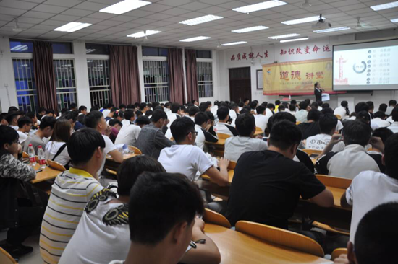
本次道德讲堂通过让学生听道德故事、看道德模范事迹、讲道德故事、反思提炼道德模范内涵、践行道德规范、参与道德实践活动，全面提升学生的思想道德水平。
仁、义、礼、智、信，这是我们国家丰富的文化宝藏，是中华民族传承千年的传统美德。通过道德讲堂这个载体，去除学生心灵的浮尘，给予学生崇德向善的动力。从而在校园内营造出“积小德为大德，积小善为大善”的良好风气，让文明道德之花遍地开放。
最后，测绘工程学院分团委书记申浩对本次道德讲堂做出总结。通过本次道德讲堂同学们受益匪浅，纷纷表示在以后学习生活中严格要求自己，以榜样为力量，争做道德模范。

报：开封市文明办、新区文明办、校领导
送：全校各部门
编辑：耿 风 审核：姚 芬 签发：于兆国

（共印50份）

